育肥鹅是怎么喂料的，鹅育肥期饲料配方标准
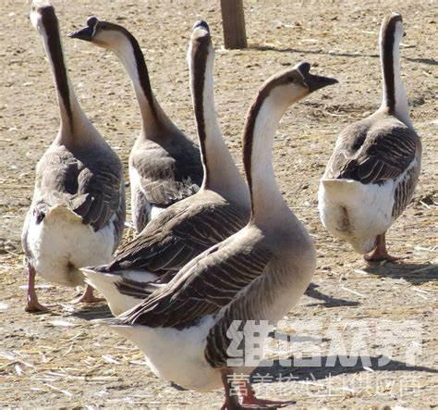
养鹅最关键的就是喂养，喂养是育肥增重，长肉的主要方法，喂食各种好的饲料。自己科学配制鹅饲料方法，能够降低育肥鹅饲料成本,增强免疫力，保证育肥鹅正常发育生长,增长增肥效果明显,增加成活率。可根据生长的不同时期，适当调整鹅饲料的配比。现在和大家一起分享大鹅的养殖饲料配方，希望能帮助到养殖户们！
一、鹅饲料自配料：
1、玉米面粉35%、豆饼20.7%、麦子15%、草粉20%、贝壳粉8.7%、食盐0.3%、维诺鹅用多维0.1%，维诺霉清多矿0.1%，维诺复合益生菌0.1%。
2、玉米41.4%、麦皮20%、黄豆饼30%、鱼粉6%、贝壳粉2%、蛋氨酸0.3%、维诺鹅用多维0.1%，维诺霉清多矿0.1%，维诺复合益生菌0.1%。
育肥鹅饲料配方
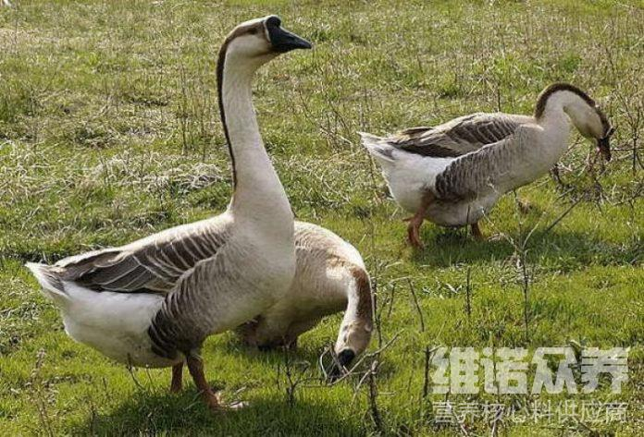
鹅是一种常见的家禽，天性喜水，在配制鹅饲料时,首先要满足饲料的日粮能量和粗蛋白质,钙以及赖氨酸的需要,然后平衡钙,磷以及必须氨基酸等重要营养指标，鹅品种生长性能高,而且营养需要也高,同时供给充足的饮水，增进食欲，帮助消化，才是养鹅的核心，鹅用多维补充多种营养维生素，多种原料搭配，以发挥相互之间的营养互补作用。提高适口性，保证鹅每次都食进足够的营养。使饲养者得到更大的经济效益。

